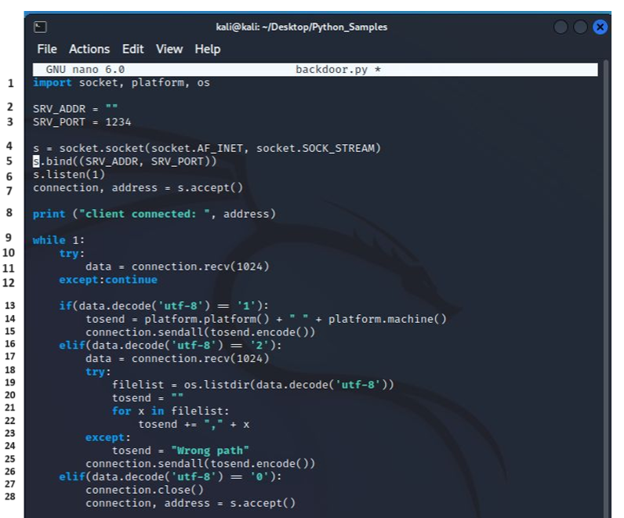
Il backdoor è una porta di accesso usata dai programmatori e black hat che gli permettere,da remoto, di entrare come amministratore all'interno di un dispositivo creando un collegamento, eludendo qualsiasi sistema di autenticazione.

1°
Iniziamo importando il modulo socket, platform e os. In questo modo forniamo a python strumenti per la comunicazione di rete.

2° 3°
Con la sintassi di queste due righe andiamo a definire due variabili. Rispettivamente, la riga 2 definiamo l'indirizzo IP del server, invece nella 3 il numero della porta su cui il server ascolterà le connessioni in ingresso.

4°
In questa riga invece utilizzando la funzione socket.socket() creiamo un socket a cui diamo immediatamente due parametri, il primo specifica che si tratta di un socket di tipo IPv4, e il secondo parametro specifica che si tratta di un socket TCP.

5°
Associamo il socket all'indirizzo IP (riga 2), alla porta (riga 3), con bind(). In questo modo, il server è in ascolto su quell'indirizzo IP e porta per le connessioni in ingresso.

6°
Mettiamo il socket in modalità "ascolto" utilizzando listen(). Il parametro 1 indica che il server può accettare una sola connessione in entrata alla volta.

7°
Con questa stringa accettiamo una connessione in entrata utilizzando accept(). Questo metodo blocca il programma finché non viene stabilita una connessione da un client. Connection è il nuovo socket creato per comunicare con il client, e address contiene l'indirizzo IP e la porta del client.

8°
Stampiamo un messaggio per indicare che un client è stato connesso e visualizza il suo l'indirizzo.

9° 10° 11° 12°
Adesso creiamo un ciclo infinito, ma con subito una condizione (try). In questo modo riceveremo immediatamente una risposta di riuscita o meno della connessione. Se la connessione avviene il programma continua.

13° - 25°
Questo è il cuore del programma, crea una connessione e riceve i dati grazie alle funzioni delle librerie scaricate in precedenza. All'interno ha due variabili, gestisce la quantità di dati che arrivano con una valore che va da 0 a 4, grazie all'UTF-8(codice di caratteri univoco), e imposta il limite di 1024 byte per la variabile con il quantitativo più alto.

26° - 28°
Nel momento in cui il quantitativo di dati termina, ossia il valore UTF è 0, il programma termina.

